VELEUČILIŠTE U BJELOVARU
PREDDIPLOMSKI STRUČNI STUDIJ RAČUNARSTVO

Tehnička dokumentacija iz predmeta Mikroračunala

Arduino piano

Domagoj Maček

Bjelovar, veljača 2022.
Sadržaj

1. Uvod 1
2. Opis projektnog zadatka 2
3. Odabir mikroupravljača za projektni zadatak 3
4. Opis hardvera 5
4.1 Tehničke specifikacije mikroupravljača ATmega328P 5
4.2 LED diode i otpornici 6
4.3 Arduino Uno Rev3 6
4.4 LCD zaslon s PCF8574 adapterom 7
4.5 Troškovnik 9
5. Električna shema uređaja 10
6. Programski kod 11
7. Zaključak 16
8. Literatura 17

Uvod

Za izradu projekta odlučeno je napraviti elektronički klavir. Obzirom da se projekt većim dijelom temelji na softveru, prikladan je za struku računarstva.
Za navedeni projekt korišten je mikroupravljač tvrtke Atmel, model ATmega328P. Ovaj mikroupravljač se nalazi na mikrokontrolerskoj ploči Arduino Uno R3. Razlog odabira te ploče je upoznatost s radom ploče otprije i zbog dostupnosti. Uz ploču korištene su 4 LED diode, LCD zaslon sa I2C adapterom (PCF8574), zujalica, 12 tipkala i 13 otpornika te potrebne žice za spajanje komponenti.
Uređajem je moguće svirati note od C do C unutar jedne oktave koje su na klaviru uobičajeno prikazane bijelim tipkama, te je moguće ponoviti određen broj odsviranih nota replay funkcijom. Također projekt sadrži i određene prekide za rad sa uređajem.
U drugom poglavlju opisan je način na koji uređaj funkcionira i od čega se sastoji. Treće poglavlje opisuje korišteni mikroupravljač te opisuje i optimalni mikroupravljač koji bi zadovoljio uvjete projekta. Četvrto poglavlje opisuje korištene komponente. U petom poglavlju nalazi se električna shema uređaja, a u šestom poglavlju nalazi se programski kod.

Opis projektnog zadatka

Električni klavir sadrži devet tipkala od kojih prvih osam služi za sviranje određene note (C, D, E, F, G, A, H, C2), a posljednje deveto tipkalo služi za ponavljanje određenog broja već odsviranih nota. Tipkala za note spojena su na zasebne otpornike različitih količina otpora, čiji konačni napon određuje koja nota će biti odsvirana, zadano programski. Žuta LED dioda svijetli stalno sve dok nije pritisnuto neko od tipkala, a pritiskom tipkala za note privremeno se pali zelena LED dioda koja potvrđuje da je tipkalo pritisnuto, te se na LCD zaslonu potom ispisuje ime odsvirane note (npr. Ispisuje se A u slučaju pritiska šestog tipkala koje svira tu notu), a zujalica potom daje zvuk koji odgovara frekvenciji odsvirane note (npr. 440 Hz za notu A). Mikroračunalo je programirano na način da se u novo polje sprema posljednjih sto nota odsviranih od trenutka kada se pritisne deveto tipkalo. Rad programa se može prekinuti ukoliko dođe do prekida na pinu INT1 i to na padajući brid te se također na LCD zaslonu prikaže poruka ''PREKID'', ukoliko se na istom pinu pojavi rastući brid signala može se nastaviti dalje sa radom i na LCD zaslonu se ispisuje poruka ''NASTAVITE''. Ukoliko dođe do prekida na pinu INT0 na padajući ili rastući brid signala on očisti tekst LCD-a te zatim ispisuje poruku na LCD-u ''PAUZA'' te se na taj način daje do znanja da korisnik uređaja pauzira određeno vrijeme. U bilo koje vrijeme može normalno nastaviti sa radom. Ukoliko dođe do prekida na pinu PCINT3 tada se prekida funkcija replay() i ispisuje se na LCD poruka ''GOTOVO'' te nakon pola sekune poruka ''POTREBAN RESTART'' i pali se plava led dioda te se gasi zelena led dioda. Ovaj prekid signalizira korisniku da kada završi njegova replay() funkcija obavezno stisne restart na mikrokontrolerskoj pločici. Restart će nam ponovno pokrenuti program i omogućiti funkciju replay(). Ova je metoda korisna jer ukoliko nismo dobro odsvirali željenu melodiju, pritiskom na restart, ona se neće moći više ponovno ''odsvirati'' nego ćemo moći ponoviti našu melodiju na ispravan način.

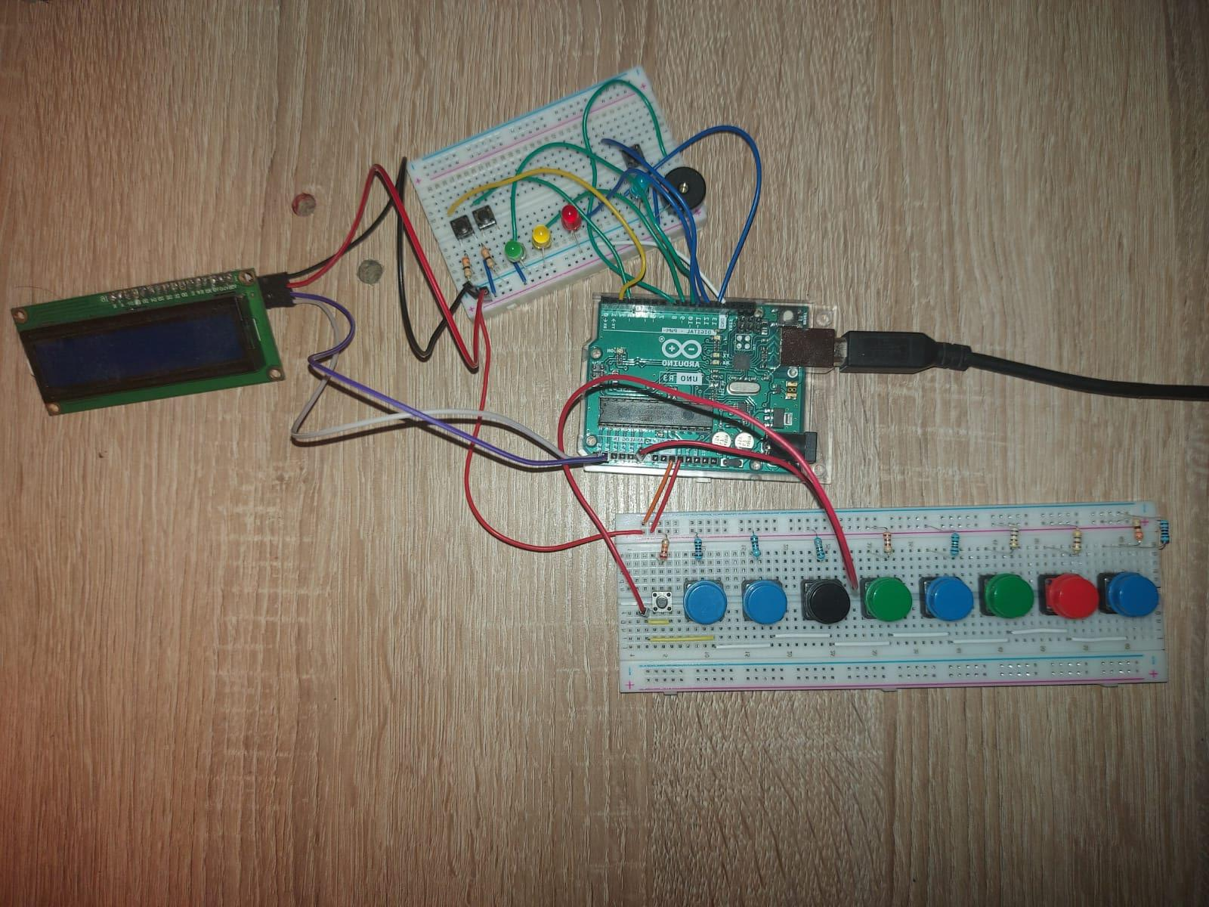

Slika 2.1. Arduino piano

Odabir mikroupravljača za projektni zadatak
Za izradu projekta korišten je mikroupravljač ATmega328P. Karakteristike mikroupravljača ATmega328P su sljedeće:
- Visoke performanse, mala snaga,
- RISC arhitektura,
- 131 instrukcija,
- 32 registra opće namjene,
- Do 20 MIPS na 20 MHz,
- 32 kB programske Flash memorije,
- 1 kB EEPROM memorije,
- 2 kB SRAM memorije,
- Ciklus pisanja/brisanja Flash: 10 000 puta,
- Ciklus pisanja/brisanja EEPROM: 100 000 puta,
- JTAG sučelje,
- Dva 8-bitna vremenska brojača (eng. Timers) / brojača (eng. Counters) s djeliteljima frekvencije,
- Jedan 16-bitni vremenski brojač (eng. Timer) / brojač (eng. Counter) s djeliteljima frekvencije,
- 6 kanala ADC pretvornika (rezolucija 10 bitova),
- Serijsko sučelje s dvije žice I2C,
- SPI (eng. Serial Peripheral Interface),
- Programirljivi USART (eng. Universal Synchronous and Asynchronous Serial Receiver and Transmitter),
- Programirljivi brojač za nadzor ispravnog rada (eng. Wathcdog timer),
- Power-on Reset,
- Programirljivi detektor ada napona napajanja (eng. Brown Out Detection),
- Unutarnji i vanjski izvor prekida (eng. Interrupt),
- 6 Sleep načina rada,
- I/O podnožje,
- 23 I/O pina,
- Nazivni napon: 1.8 - 5.5 V,
- Radna frekvencija 0 – 20 MHz
Prilikom izrade projekta, korišteno je 8 pinova mikroupravljača. Programski kod zauzima 7 kB flash memorije. Cijena ATmega328P mikroupravljača za 1-24 komada iznosi $2.45, a za 5000 ili više komada $1.78. Pogodniji mikroupravljač za ovaj je Attiny814. Njegova cijena za 1 – 24 komada iznosi $0.74, a za 5000 ili više komada $0.54. Karakteristike Attiny814 mikroupravljača su sljedeće:
- visoke performanse, mala snaga
- 8 kB programske flash memorije,
- 128 B EEPROM memorije,
- 512 B SRAM memorije,
- ciklus pisanja/brisanja Flash: 10 000 puta,
- ciklus pisanja/brisanja EEPROM: 100 000 puta,
- jedan 12-bitni tajmer (eng. Timer)/brojač (eng. Counter) s djeliteljima frekvencije,
- dva 16-bitna tajmera (eng. Timer)/brojač (eng. Counter) s djeliteljima frekvencije,
- 10 kanala ADC pretvornika (rezolucija 10 bitova),
- jedna 2-wire Serial Interface komunikacija,
- jedan Master/Slave SPI (eng. Serial Peripheral Interface),
- programirljivi USART (eng. Universal Synchronous and Asynchronous Serial Receiver and Transmitter),
- programirljivi brojač za nadzor ispravnog rada (eng. Watchdog timer),
- Power-on Reset
- programirljivi detektor pada napona napajanja (eng. Brown Out Detection),
- unutarnji i vanjski izvor prekida (eng. Interrupt),
- tri Sleep modova rada,
- radni takt: 0 – 20 MHz,
- nazivni napon: 1.8 – 5.5 V,
- 12 ulazno/izlazna pina,
- I/O podnožje: SOIC 150

Opis hardvera
U ovom poglavlju opisane su hardverske komponente koje su korištene pri razvoju uređaja.

Tehničke specifikacije mikroupravljača ATmega328P
ATmega328P je CMOS 8-bitni mikroupravljač tvrtke Atmel baziran na AVR RISC arhitekturi. Sposoban je za izvršavanje snažnih instrukcija u jednom ciklusu takta i postiže protok od 1 MIPS-a po 1 MHz.
ATmega328P mikroupravljač se sastoji od 32 kB programske memorije (eng. Flash), a SRAM memorija iznosi 2 kB. Mikroupravljač također ima 1024 bajta EEPROM memorije, čija je uloga čuvanje podataka i nakon gubitka napajanja. Radni vijek programske memorije može podnijeti do 10 000 ciklusa pisanja i brisanja, dok radni vijek EEPROM memorije može podnijeti do 100 000 ciklusa pisanja i brisanja.
Mikroupravljač se sastoji od 32 pina. Postoji 23 ulazno/izlazna pina koji su grupirani u tri porta: PORTB (PB7 - 0), PORTC (PC5:0), PORTD (PD7:0). Preostali pinovi su VCC, GND, PC6/RESET, AV_{CC}, AREF, ADC7:6. Na slici 4.1.1. nalazi se raspored pinova mikroupravljača.

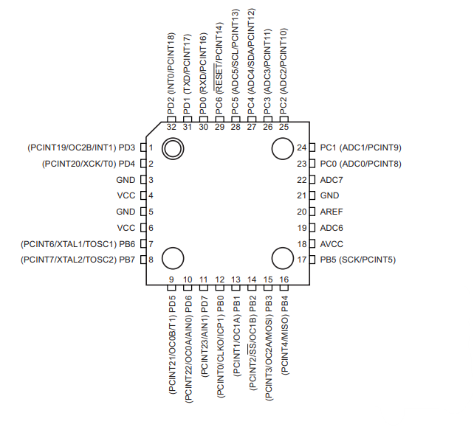
Slika 4.1.1. Raspored pinova mikroupravljača ATmega328P

Tabela 3.1: Lista korištenih pinova mikrokontrolera
PORT | Opis
PORTC 0 | Tipkala
PORTC 4 | Adapter PCF8574
PORTC 5 | Adapter PCF8574
PORTB 0 | Buzzer
PORTB 1 | Crvena LED dioda
PORTB 2 | Zelena LED dioda
PORTC 4 | SDA - LCD
PORTC 5 | SDA - LCD

LED diode i otpornici
LED dioda je poluvodički elektronički element koji emitira svjetlost kad kroz njega prođe električni signal.

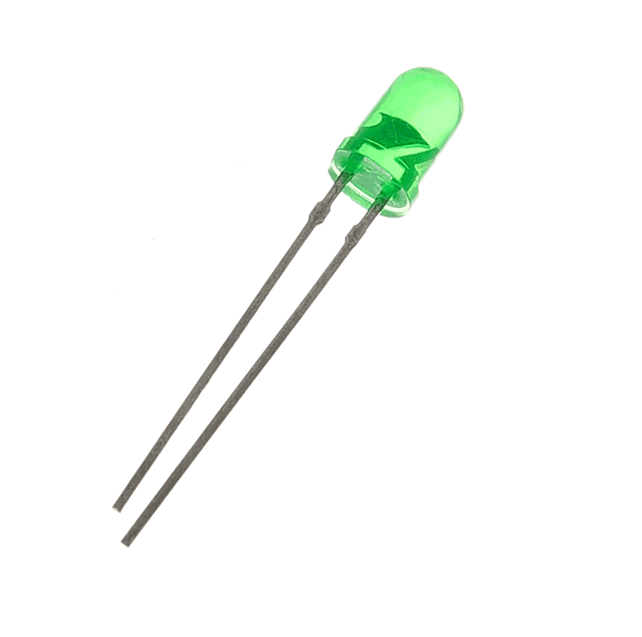
Slika 4.2.1. LED dioda

Arduino Uno Rev3
Arduino Uno Rev3 je pločica na kojoj se nalazi ATmega328P mikroupravljač. Sadrži 14 digitalnih ulazno/izlaznih pinova, 6 analognih ulaza, keramički rezonator od 16 MHz, mogućnost spajanja USB-a, utičnicu za napajanje, gumb za resetiranje i ICSP zaglavlje. Za programiranje u Arduinu obićno se koristi Arduino IDE, no za potrebe ovog projekta koristi se Atmel Studio 7.0 te se programira u programskom jeziku C ili C++. Arduino je stvorila talijanska tvrtka SmartProjects 2005. godine rabeći 8-bitne mikrokontrolere Atmel AVR s ciljem da se dobije mala, jeftina, jednostavna ali dovoljno moćna platforma kako bi se reačunala mogla lakše povezivati s vanjskim svijetom.

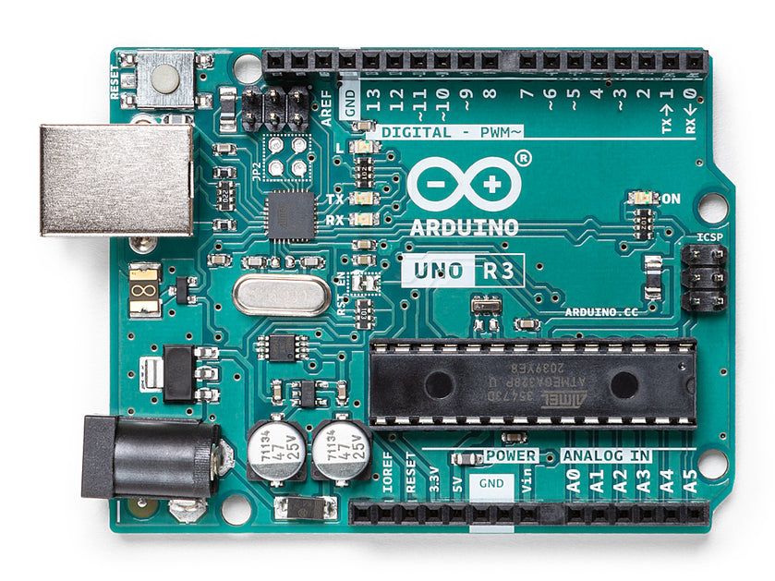
Slika 4.3.1. Arduino Uno Rev3

LCD zaslon s PCF8574 adapterom
LCD zaslon služi za prikaz odsvirane note. LCD zaslon koji je korišten u ovom projektu se služi I2C sučeljem za komunikaciju. Pomoću PCF8574 adaptera, mikroupravljač se može spojiti s LCD zaslonom koristeći samo 2 pina mikroupravljača, dok bi bez adaptera bilo potrebno koristiti 8 pinova.

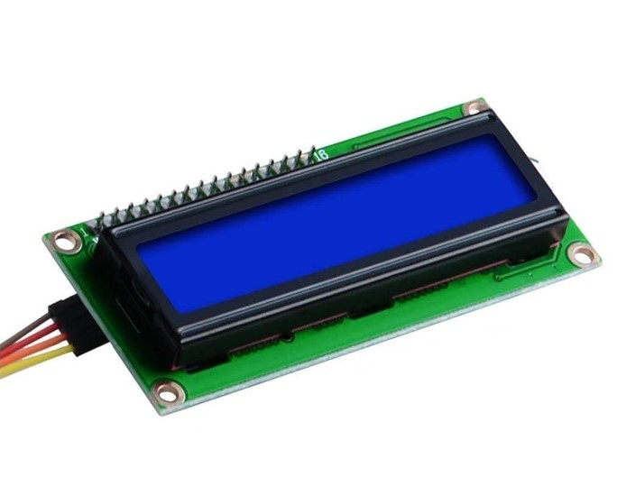
Slika 4.4.1. LCD zaslon

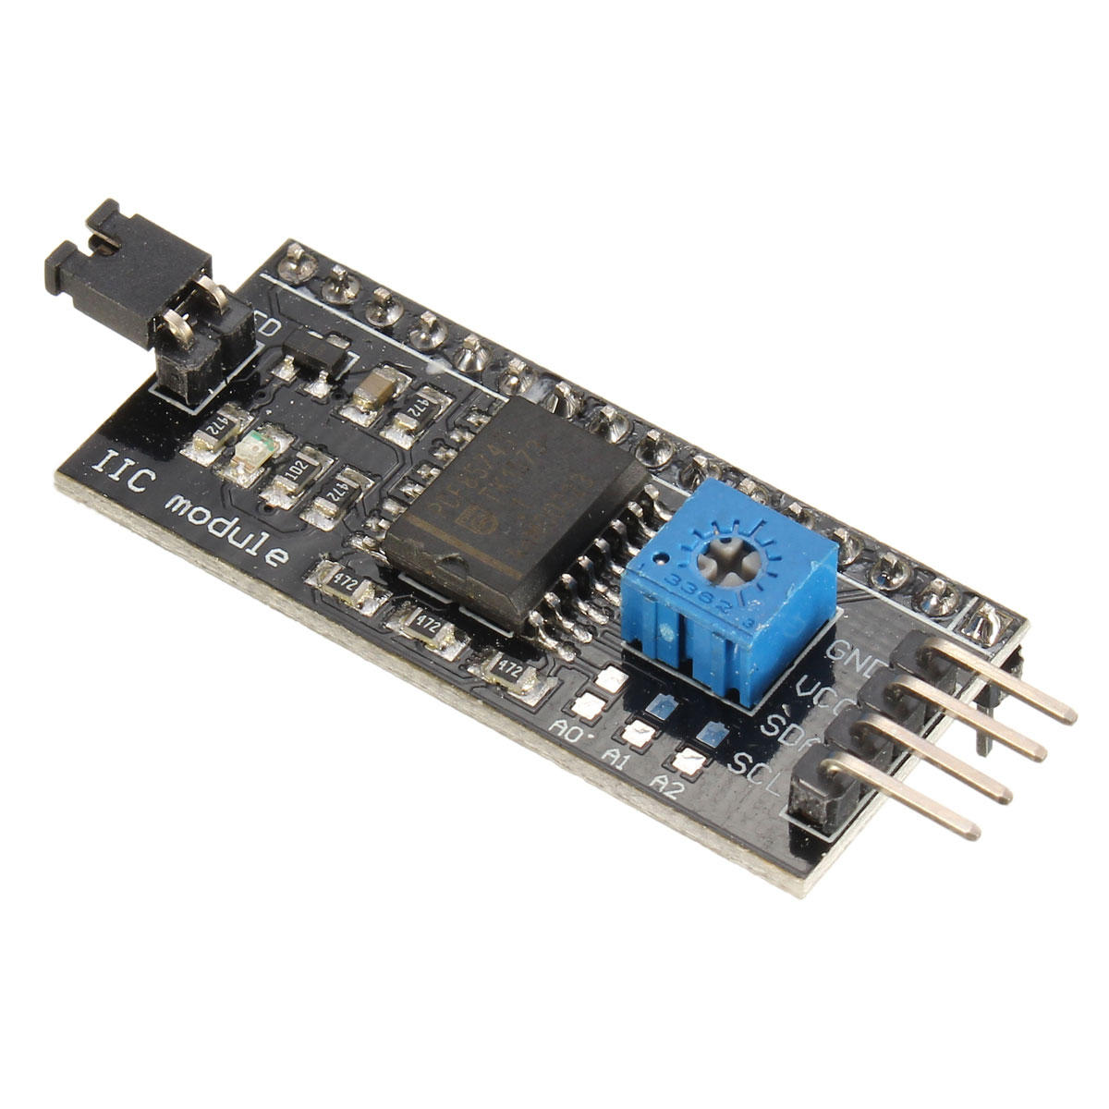
Slika 4.4.2. PCF8574 adapter

Tablica 4.4.1. Opis pinova LCD zaslona

Broj pina | Simbol | Opis
1 | VSS | Uzemljenje
2 | VDD | +5V
3 | V0 | Namještanje kontrasta
4 | RS | Odabir slanja znaka ili naredbe
5 | R/W | Odabir pisanja ili čitanjna
6 | E | Omogući
7 | D0 | Podatkovni pin 0
8 | D1 | Podatkovni pin 1
9 | D2 | Podatkovni pin 2
10 | D3 | Podatkovni pin 3
11 | D4 | Podatkovni pin 4
12 | D5 | Podatkovni pin 5
13 | D6 | Podatkovni pin 6
14 | D7 | Podatkovni pin 7
15 | A | +5V (uključivanje pozadinskog svjetla)
16 | K | Uzemljenje

Troškovnik28
U tablici 4.5.1. prikazane su cijene komponenata koje su korištene u projektu.

Tablica 4.5.1. Trošovnik

Komponenta | Cijena (kn)
Arduino Uno Rev3 ploča | 223
I2C LCD adapter (PCF8574) | 25
LCD zaslon 16x2 | 39
Otpornici (13 kom) | 1.14
Tipkala (12 kom) | 24
Žice (28 kom) | 7
Zujalica | 5
LED diode (4 kom) | 2.8
Ukupno | 326.94

Električna shema i model uređaja
Projekt se sastoji od ploče ATmega328P, LCD zaslona s PCF8574 adapterom, 4 LED diode, 12 tipkala, 28 žice, jedne zujalice i 13 otpornika. Električna shema i model napravljeni su u programu Fritzing 0.9.3.

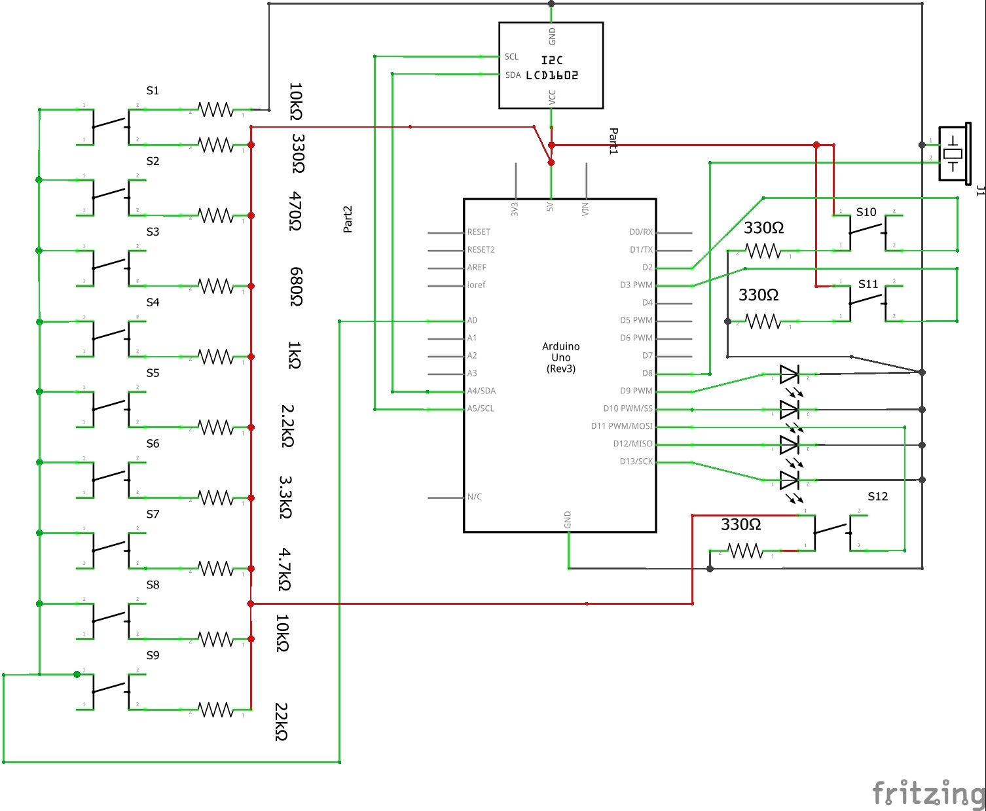.

Slika 5.1. Električna shema uređaja

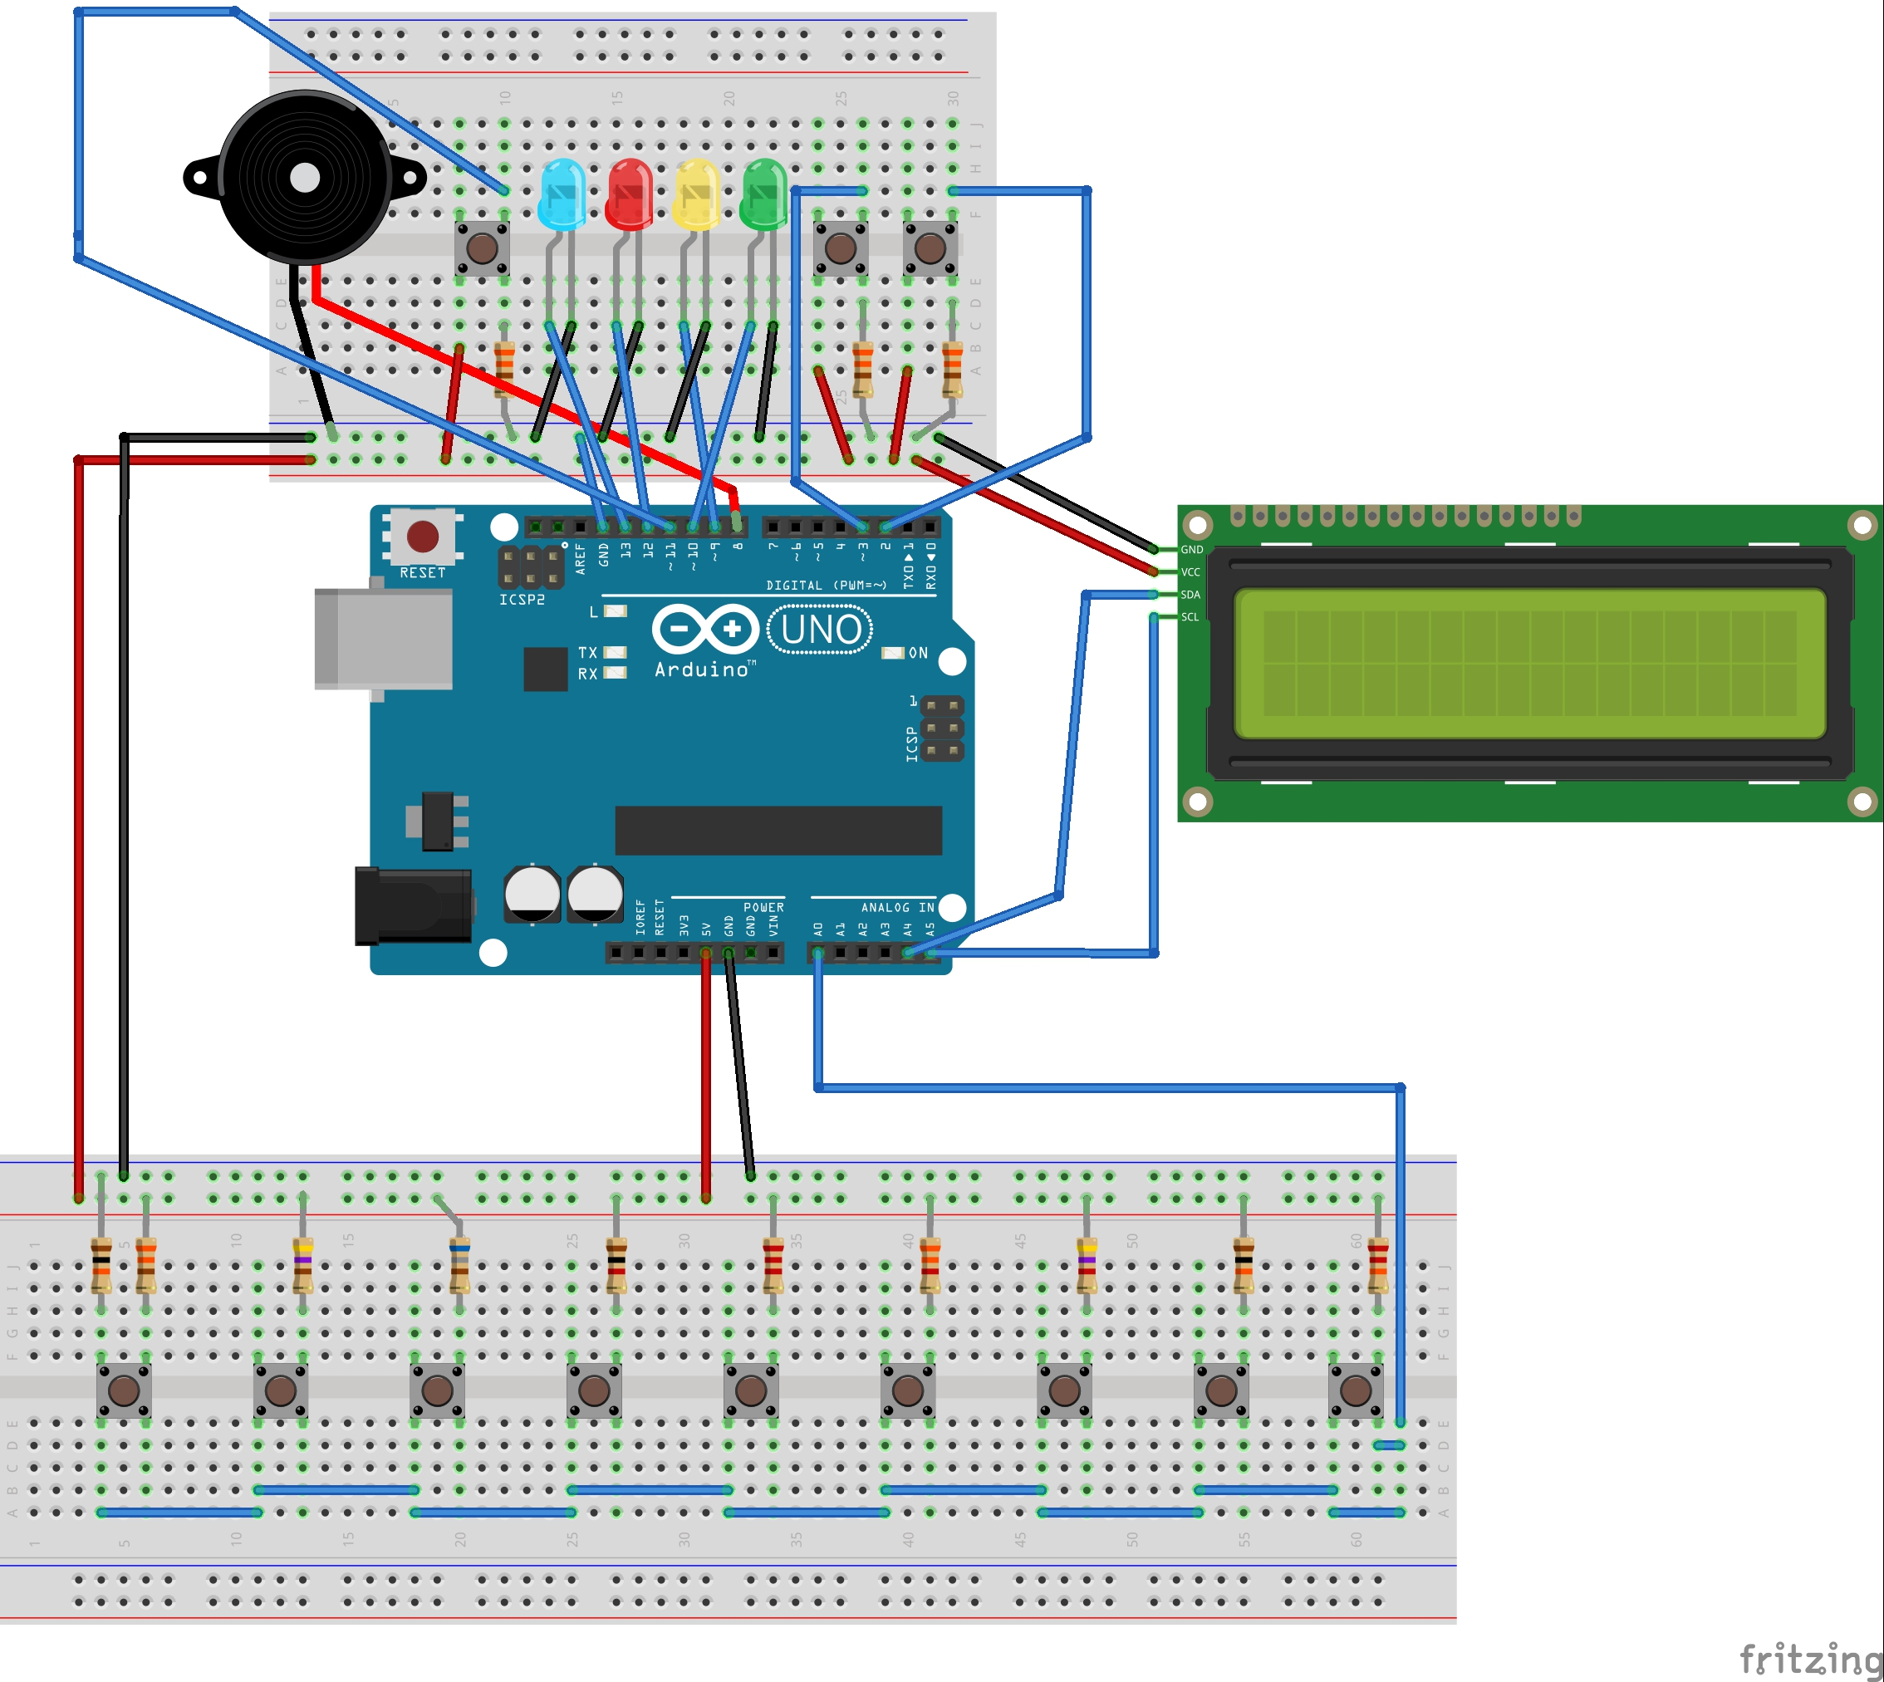

Slika 5.2. Model uređaja

Programski kod
Programski kod napisan je u programskom alatu Atmel Studio 7.0. Arduino je korišten kao eksterni alat za Atmel Studio 7.0.

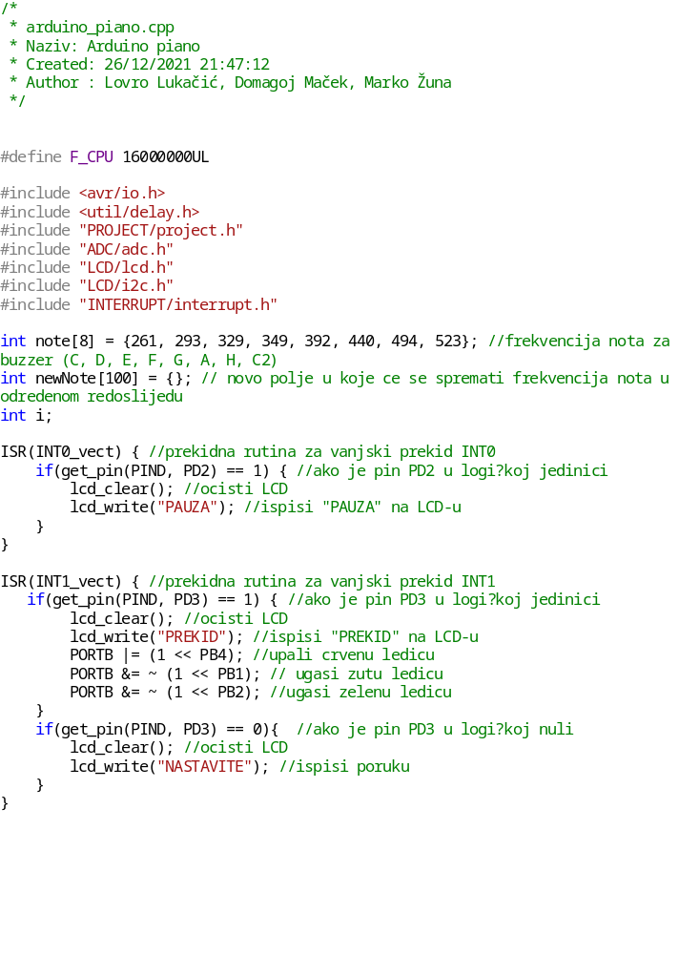

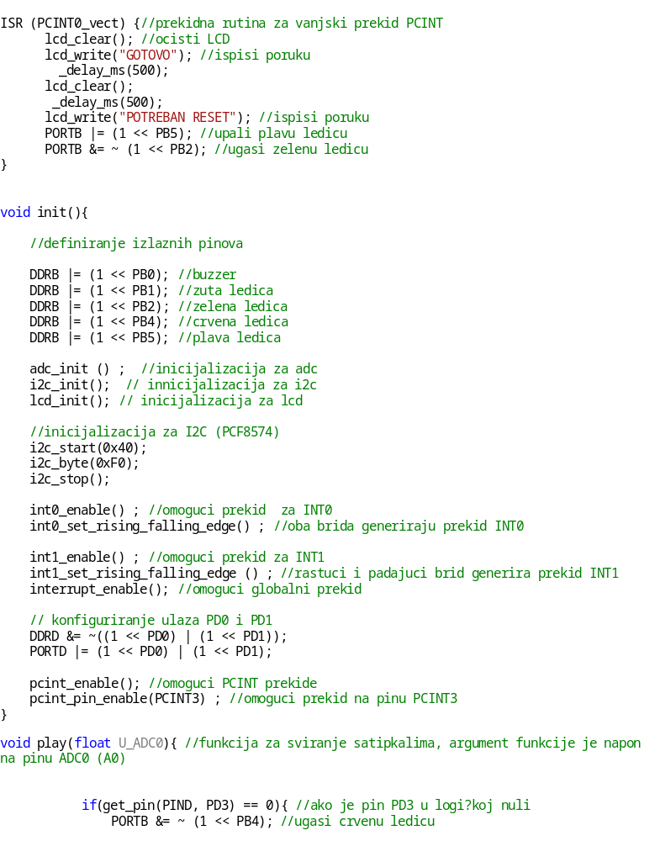

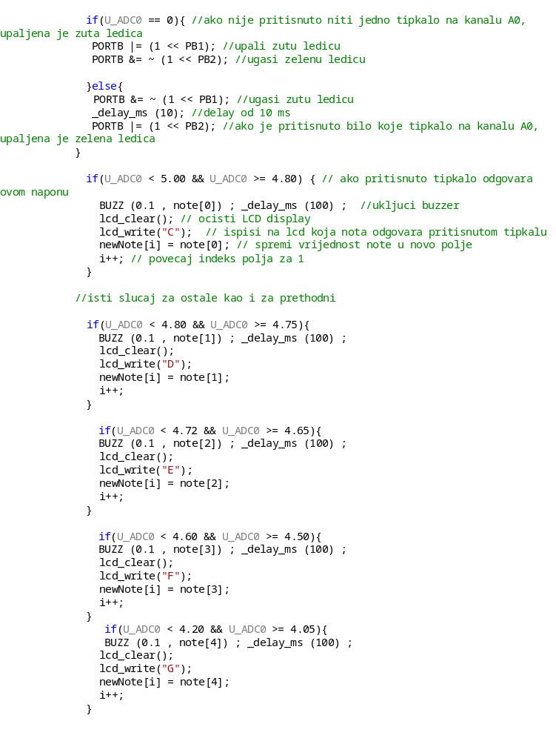

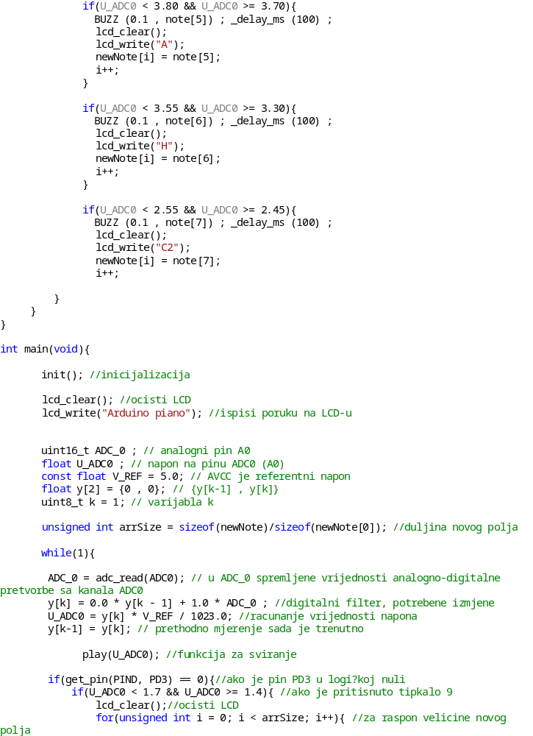

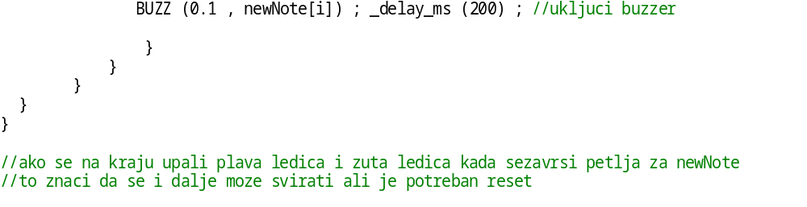

Zaključak
U izradi ovog projekta naučeno je kako rukovati mikroupravljačem ATmega328P i ostalim hardverskim komponentama. Izrada projekta također je pridonijela razvitku vještina programiranja u C++ programskom jeziku. Najvažniji dio ovog projekta je analogno - digitalna (ADC) pretvorba koja može biti korisna u bilo kojem projektu gdje je potrebno spajanje na više pinova, jer ADC pretvorba omogućuje spajanje na manje pinova. Ovaj projekt je primjer gdje se zahvaljujući ADC pretvorbi 9 tipkala spaja na samo 1 analogni pin, umjesto na 9 digitalnih pinova. Nedostatak projekta je nedostatak ostalih tipki klavira (u ovom slučaju tipkala), no za to je potrebno više spojenih pločica i više materijala ukoliko se to želi realizirati. Prednost ovog projekta je to što može poslužiti i kao neki skromniji klavir pomoću kojeg korisnik može naučiti svirati.

Literatura
[1] , Vrhovski, Zoran: “Mikroupravljači – Programiranje mikroupravljača AVR familije“, Veleučilište u Bjelovaru, Bjelovar 2020.
[2] https://www.microchip.com/en-us/product/ATMEGA328P#document-table, 11.2.2022.
[3] https://ww1.microchip.com/downloads/en/DeviceDoc/Atmel-7810-Automotive-Microcontrollers-ATmega328P_Datasheet.pdf, 11.2.2022.
[4] https://www.microchip.com/en-us/product/ATTINY814, 11.2.2022.
[5] https://ww1.microchip.com/downloads/en/DeviceDoc/ATtiny417-814-816-817-DataSheet-DS40002288A.pdf, 11.2.2022.
[6] https://e-radionica.com , 11.2.2022.
[7] https://store.arduino.cc/products/arduino-uno-rev3/, 14.2.2022.
[8] https://hr.wikipedia.org/wiki/Arduino 14.2.2022.

